《制造智能技术》课程设计报告

基于振动特征分析的工业机器人
关节健康状态智能诊断系统

课程名称：制造智能技术
设计题目：基于振动特征分析的工业机器人关节健康状态智能诊断系统
汇报人：孙金雨
日期：2026 年 9 月

摘要
本项目面向智能制造场景下工业机器人关节的运维需求，开发了一套基于振动特征分析的健康状态智能诊断系统。系统以工业机器人关节的振动值和温度作为输入，借助随机森林分类模型判断其健康状态（平稳 / 轻微抖动 / 严重抖动），并按经验公式换算出健康度百分比与剩余寿命（小时）估算值，同时将每次诊断结果存入 SQLite 数据库，支持查询最近 20 条历史记录。整体采用 B/S（浏览器 / 服务器）架构，后端基于 Flask 提供接口，前端通过 HTML/CSS/JavaScript 实现交互。数据采用模拟生成方式构造 1000 条样本，模型在测试集上的诊断准确率达到 96.5%，验证了机器学习方法在设备健康预测场景中的可行性与价值。
关键词：工业机器人；健康状态诊断；振动特征；随机森林；Flask；预测性维护

目录
摘要 2
目录 3
1 项目背景与研究意义 4
1.1 工业机器人已经成为智能制造的核心装备 4
1.2 关节是机器人最容易发生故障的部位 4
1.3 传统运维方式存在明显短板 4
1.4 振动特征分析 + 机器学习带来的改变 4
1.5 本课程设计的意义 5
2 系统总体方案设计 5
2.1 系统功能定位 5
2.2 功能需求 5
2.3 技术选型 6
2.4 计划安排 6
3 数据资源构建 6
3.1 数据来源与规模 6
3.2 字段说明与标签定义 7
3.3 数据预处理流程 7
4 系统实现 8
4.1 造数据模块（generate_data.py） 8
4.2 收拾数据模块（preprocess.py） 8
4.3 训练模型模块（train_model.py） 9
4.4 后台接口与健康度换算（app.py） 9
4.5 前端页面（frontend/index.html） 9
4.6 SQLite 存储与查询 9
5 测试与集成调试 10
5.1 自动化测试 10
5.2 项目展示 10
6 AI 使用披露 12
6.1 所用工具 12
6.2 关键 Prompt 策略 12
6.3 典型 AI 出错案例及纠正过程 13
7 总结与致谢 13
7.1 项目总结 13
7.2 致谢 14
参考文献 15
附录 A：项目结构 16
附录 B：运行说明 17

1 项目背景与研究意义

1.1 工业机器人已经成为智能制造的核心装备
在现代化智能工厂里，工业机器人大规模应用于搬运、焊接、装配、喷涂等环节，是提升生产效率和产品质量的关键设备。随着产线自动化程度不断提高，单个工厂往往同时运行几十甚至上百台机器人，任何一台关键设备停机，都可能拖慢整条产线的节奏。

1.2 关节是机器人最容易发生故障的部位
机器人的每一个动作，几乎都要靠关节里的电机、减速器、轴承等部件反复运动来完成。长期高负荷运转后，这些部件会逐渐磨损，导致回转不平稳、产生异常振动。换句话说，振动是关节“生病”最早、也最容易被测量的信号之一——机器还没彻底坏掉之前，振动特征往往就已经发生了微妙变化。

1.3 传统运维方式存在明显短板
过去工厂对机器人的维护主要有两种做法：
- 事后维修：等设备真的坏了再修。这样做停机损失大，而且往往是突发故障，影响生产计划。
- 定期维护：按固定周期拆解保养。这种做法“宁可过度保养也不放过隐患”，会造成备件和人工的浪费，缺乏对真实状态的针对性。
这两种方式本质上都是“被动”的，缺少对设备当前健康状态的量化判断。

1.4 振动特征分析 + 机器学习带来的改变
如果我们能持续采集关节的振动和温度数据，并让计算机自动学会“正常”与“异常”之间的区别，就能在故障发生前给出预警。这正是“预测性维护”的核心思想：从被动维修转向主动预测。
振动数据本身并不直观，人眼很难直接从一串数字里看出问题，但机器学习模型擅长从大量样本中找出规律。把振动特征喂给分类模型，让它自动判别当前属于“平稳 / 轻微抖动 / 严重抖动”哪一类，再换算成健康度和剩余寿命，维护人员就能一目了然地知道该不该检修、还能撑多久。

1.5 本课程设计的意义
《制造智能技术》课程强调把智能算法真正落到工业场景中。本设计把“机器学习 + 数据预处理 + Web 系统集成 + 数据库管理”四个方向串成一条完整的链路，既锻炼了工程实现能力，也让我直观体会到：智能技术不是停留在论文里的公式，而是可以做成一个人人都能用浏览器打开、输入两个数就能得到诊断结果的小系统。

2 系统总体方案设计

2.1 系统功能定位
整个系统是一个网页应用，各模块“各管一摊事”。网页前台负责让用户输入数字、查看结果；后台服务负责接收输入、调用模型、给出结果并把记录写进数据库；智能与数据层负责模型判断和历史存储。各块互不干扰，方便以后单独升级。

2.2 功能需求
- 健康状态诊断：输入振动值 + 温度，模型输出“平稳 / 轻微抖动 / 严重抖动”三类状态。
- 健康度与剩余寿命换算：根据预测出的状态，结合输入的振动值和温度，算出一个健康百分比（0~100）和还能使用的小时数估计值。
- 历史记录管理：每次诊断的“时间、振动值、温度、状态”自动存入数据库，可随时查看最近 20 条记录。
说明：以上三项是本系统实际完成的功能。邮件提醒、边缘计算、接入真实工业数据等属于后续设想，不在本次课程设计范围内，报告也不将其计作已完成功能。

2.3 技术选型
技术 | 用途 | 选择理由
Python | 编写整个程序 | 好上手，做智能的库很多
Flask | 网页后台 | 轻巧、易上手，适合课程级应用
scikit-learn | 机器学习建模 | 随机森林、编码、标准化都现成
SQLite | 存储历史记录 | 一个文件即可，无需安装数据库软件
HTML/CSS/JavaScript | 前端界面 | 浏览器直接运行，异步请求方便
Git + GitHub | 版本控制 | 改坏了能找回，保留开发记录

2.4 计划安排
阶段 | 时间 | 主要任务 | 交付物
调研 | 第 1-2 天 | 明确功能、调研背景 | 方案设计
造数据 | 第 3-4天 | 生成 1000 条样本 | robot_data.csv
训练模型 | 第 5-6 天 | 编码、标准化、训练随机森林 | 处理数据、model.pkl
系统集成 | 第 7 天 | 后台接口、前端页面、数据库 | 可运行系统
测试调试 | 第 8 天 | 自动测试、联调、修 bug | 测试用例、稳定系统
写报告 | 第 9 天 | 整理文档、说明 AI 使用 | 课程设计报告

3 数据资源构建

3.1 数据来源与规模
真实工厂的机器人振动数据不易获取，本项目采用程序模拟生成 1000 条样本（generate_data.py）。造数据时有讲究：例如“严重抖动”的样本整体振动值偏高、温度也偏高，模型才能区分三类。
为了让假数据更像真实的工业数据，造数据时做了两件事：一是给振动值和温度叠加随机误差（高斯噪声），模拟传感器测量不准；二是随机把约 5% 的样本标签改错，模拟现实中的误判。这样模型不会死记硬背规则，碰到带噪声的真实数据也能用。

3.2 字段说明与标签定义
生成的 robot_data.csv 包含以下 6 个字段：
字段名 | 含义 | 取值范围 / 说明
时间(s) | 第几条样本 | 1~1000
关节角度(°) | 关节转角（凑真实用） | -180~180，本次未参与建模
电机电流(A) | 电机电流（凑真实用） | 1~20，本次未参与建模
振动值(mm/s) | 关节振动大小 | 约 0.1~10（核心输入）
温度(℃) | 关节温度 | 约 20~90（核心输入）
健康状态 | 平稳/轻微抖动/严重抖动 | 标准答案，三类之一

真正用于训练的特征只有“振动值”和“温度”两列，“健康状态”是模型要预测的标签；关节角度、电机电流只是为了让数据集更贴近真实工业场景而生成，本次建模未用作特征。

3.3 数据预处理流程
原始数据不能直接“原样”进入建模，preprocess.py 中完成了两步关键处理：
- 给状态编号（标签编码）：把“平稳 / 轻微抖动 / 严重抖动”映射为 0/1/2，并保留对照关系便于回查。
- 特征标准化：因为振动值（mm/s）与温度（℃）量纲不同、范围差异大，我们把特征处理到“均值 0、标准差 1”的尺度，输出处理后的数据文件。
说明：由于随机森林对特征尺度不敏感，后续训练（train_model.py）与在线预测（app.py）阶段基于原始量纲的振动值与温度即可，部署时没有再加载标准化器。这样既完成了“标签编码 + 标准化”的预处理实践，又减少了线上依赖，更简单。

4 系统实现

4.1 造数据模块（generate_data.py）
先按简单规则给“理想情况”贴标签，再叠加随机误差，最后把样本存成 CSV。关键代码示意如下：
def get_health_status(vibration, temperature):
# 根据振动和温度，判断该贴哪个标签
if vibration < 2.0 and temperature < 50:
return "平稳"
elif 2.0 <= vibration <= 5.0 and 50 <= temperature <= 70:
return "轻微抖动"
elif vibration > 5.0 and temperature > 70:
return "严重抖动"
return None # 不在规则里就重新生成

# 主流程：循环凑满 1000 条，随机出振动/温度 -> 按规则贴标签
# -> 加随机误差并随机把约 5% 标签改错 -> 保存到 data/robot_data.csv

4.2 收拾数据模块（preprocess.py）
读取 CSV，给状态编号（0/1/2），把振动与温度拉到接近的范围，保存处理后的数据，并打印空值数量、编码映射与各类别数量，便于检查数据质量。

4.3 训练模型模块（train_model.py）
读取数据，用“振动值 + 温度”当输入、“健康状态”当答案；把 1000 条按 8:2 分为训练集（800 条）和测试集（200 条），测试集模型从未见过；用随机森林训练并保存为 model.pkl，同时打印准确率与分类报告。
最终模型在测试集上准确率达到 96.5%，说明它对没见过的样本也能比较可靠地分出三类状态。

4.4 后台接口与健康度换算（app.py）
这是系统的“大脑”。启动时就绪模型并建好数据库；/predict 接口接收两个数 → 调模型出状态 → 算健康度与剩余寿命 → 写数据库 → 返回结果；/history 接口返回最近 20 条。
健康度与剩余寿命按经验公式换算，易于理解：

4.5 前端页面（frontend/index.html）
前端以单文件 index.html 提供（HTML 写结构、CSS 弄样式、JavaScript 管交互）。用户在输入框填振动值和温度，点击“诊断”后，页面用 fetch 把这两个数发给后台 /predict，再把返回的状态、健康度、剩余寿命显示出来；页面打开时会去 /history 拉最近 20 条记录列出来。全程不刷新页面，体验顺滑。

4.6 SQLite 存储与查询
数据库文件 robot_history.db，表 predictions 只存 4 个字段：
字段 | 类型 | 含义
id | INTEGER | 第几条记录（自增）
timestamp | TEXT | 诊断时间
vibration | REAL | 本次输入的振动值
temperature | REAL | 本次输入的温度
status | TEXT | 判断出的状态

为什么不存健康度和寿命？因为健康度与剩余寿命是预测时现算出来的，无需落库；只存时间、振动、温度、状态这 4 个字段就足够翻看历史，也更简洁。查询最近 20 条使用“按 id 倒序取 20 条”的方式实现。

5 测试与集成调试

5.1 自动化测试
为了让系统“改了也不坏”，项目安排了两类自动检查：
- 模型自动验分：train_model.py 每次运行都会打印准确率与各类别的详细报告，相当于每次重新训练都能立即看到模型表现。
- 接口自动测试：test_app.py 用程序模拟“在网页上点诊断”，检查返回结果是否正常、历史记录是否最多 20 条。
测试过程中暴露的主要问题与对应的修正方式，详见 6.3 节的 AI 出错案例及纠正过程表格。

5.2 项目展示
我们需要在网站输入其振动值（mm/h）和温度（℃）两个数值来判断关节的健康度，在4.1提到，当振动值小于2，温度小于50时，我们会得出平稳结果（图1）；当振动值大于等于2小于等于5，温度大于等于50小于等于70时，会得出轻微抖动的结果（图2）；当振动值大于5，温度大于70时，会得出严重抖动的结果。（图3）证明其关节健康度很低，剩余寿命也极短。
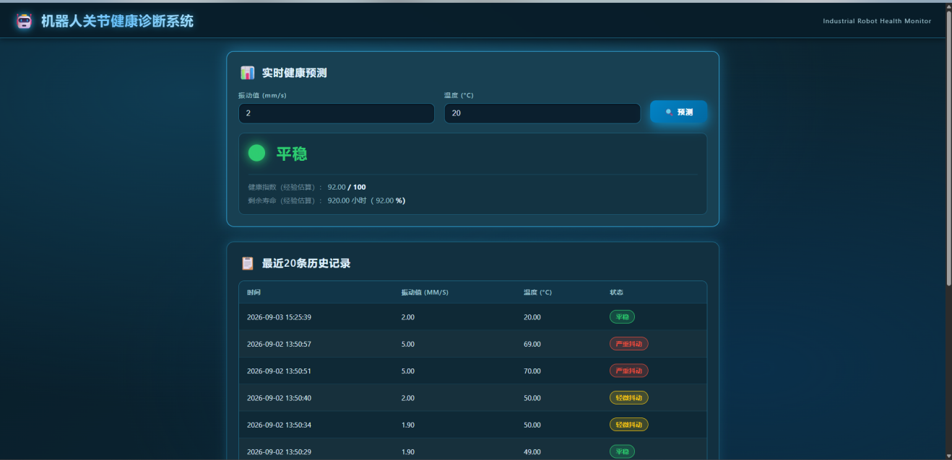
（图一）

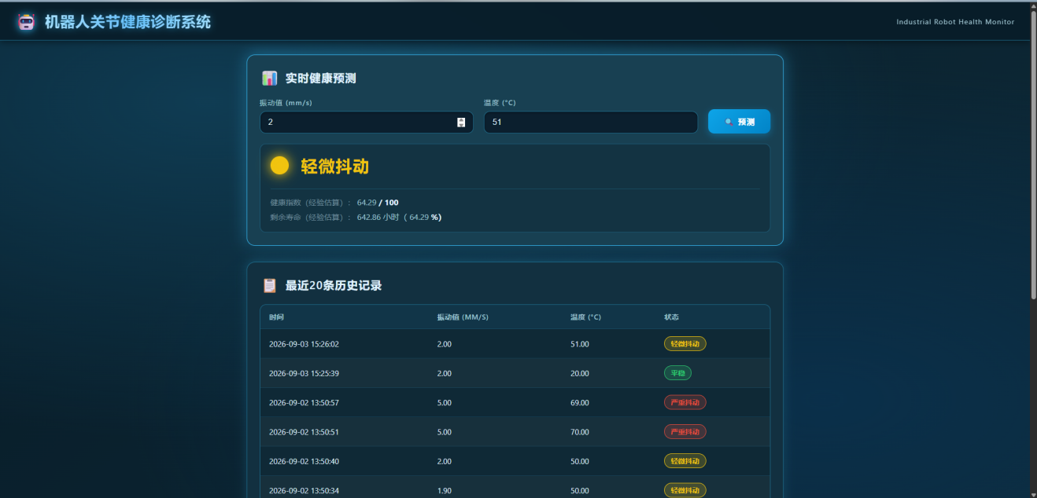
（图二）
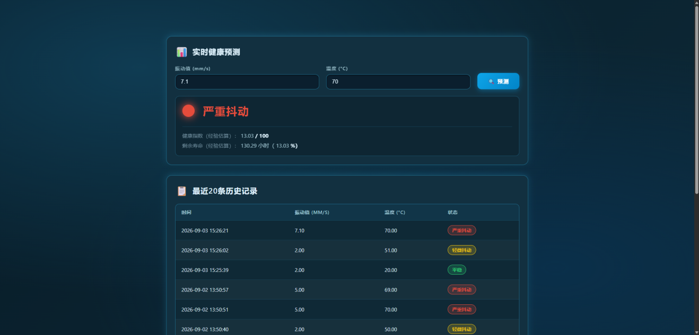
（图三）

6 AI 使用披露

6.1 所用工具
本项目采用 Vibe Coding（氛围编程）模式开发，主要工具是 DeepSeek 专家模式。流程为：先用自然语言描述想做什么，AI 生成对应代码，在本机运行并把报错或结果反馈回去，由 AI 协助定位并修正，如此迭代。代码用 Git + GitHub 管理，每次较大改动都会提交。完整对话已导出为 prompt/deepseek_conversation.json，可作为本章披露的佐证与提交材料。

6.2 关键 Prompt 策略
- 先设定角色：开头说明“你是有经验的 Python/Flask 工程师，帮我校内课程设计”，避免 AI 给出过复杂的企业级方案。
- 分步提需求：先造数据、再预处理、再训练、再后台、最后前端，每步可验证，避免一次生成一大段难以调试的代码。
- 直接贴报错：遇到 bug 把完整报错贴给 AI，并说明“我已试过 XX”，让它聚焦真问题。
- 要求注释与清晰命名：明确要中文注释、变量名直观，便于自己理解与报告整理。
- 反复约束范围：明确只做“振动+温度输入、三分类、最近 20 条”，不加邮件、云部署等额外功能。

6.3 典型 AI 出错案例及纠正过程
问题 | 现象 | 纠正方式
中文乱码 | 返回中文变成 \uXXXX | 设置 ensure_ascii=False
跨域被拦 | 页面请求被浏览器拦截 | 引入 flask_cors 并 CORS(app)
首跑无表 | 第一次存记录报错 | 增加启动时自动建表
非法输入崩溃 | 输入字母导致 500 | 接口加数值校验并返回 400
数据太“假” | 模型泛化差 | 造数据加噪声与 5% 标签噪声

体会：AI 大幅提升了从“想法”到“能运行代码”的速度，但最终判断与验证必须由自己把关——AI 生成的代码我都会本地实跑一遍，确认结果合理后才采用。

7 总结与致谢

7.1 项目总结
本项目从工业机器人的实际运维痛点出发，完整打通了“造数据 → 收拾数据 → 训练模型 → 网页部署 → 历史管理”的全流程，落地了一个基于振动特征分析的关节健康状态智能诊断系统。系统以振动值和温度为输入，用随机森林判断三档健康状态，并换算出健康度与剩余寿命估算值，测试集准确率达 96.5%。通过本次课程设计，把机器学习、数据预处理、Web 集成、数据库管理四个技术方向真正串联成可用产品，切实体会到制造智能技术的工程价值。

7.2 致谢
本课程设计能够顺利完成，在此向所有提供帮助和支持的人表示衷心的感谢。

首先，感谢指导老师在课程设计期间的悉心指导，从选题方向到系统方案设计，老

师提出的宝贵意见让我对制造智能技术有了更深入的理解。

同时，感谢 DeepSeek 等 AI 编程工具的开发者，让我这样的编程新手也能通过

Vibe Coding 的方式，将想法转化为可运行的系统原型，亲身体验了人机协作的开

发模式。它们的建议帮助我完善了系统功能。

参考文献
[1] 周志华. 机器学习[M]. 北京: 清华大学出版社, 2016.
[2] Pedregosa F, et al. Scikit-learn: Machine Learning in Python[J]. Journal of Machine Learning Research, 2011.
[3] 李航. 统计学习方法（第二版）[M]. 北京: 清华大学出版社, 2019.
[4] Grinberg M. Flask Web Development[M]. O'Reilly Media, 2018（第 2 版，3 月出版）.

附录 A：项目结构
Tool_Wear_Prediction/
├── data/ # 数据文件
│ ├── robot_data.csv # 原始样本（1000 条，6 列）
│ ├── robot_data_processed.csv # 编码+标准化后的数据
│ └── data_description.md # 数据说明
├── frontend/ # 前端文件
│ └── index.html # 主界面（网页三件套写一起）
├── prompt/ # AI 对话记录
│ └── deepseek_conversation.json # DeepSeek 对话存档
├── generate_data.py # 造数据脚本
├── preprocess.py # 收拾数据脚本
├── train_model.py # 训练模型脚本
├── app.py # Flask 后台
├── test_app.py # 自动测试脚本
├── model.pkl # 训练好的模型
├── robot_history.db # 数据库文件
├── 选题说明.md # 选题说明文档
├── 方案设计.md # 方案设计文档
├── 学习笔记.md # 学习过程笔记
└── README.md # 项目说明文档

附录 B：运行说明
1. 安装依赖：pip install flask flask-cors scikit-learn pandas numpy joblib；自动化测试另需 pip install pytest。
2. 造数据：运行 python generate_data.py，生成 data/robot_data.csv。
3. 收拾数据：运行 python preprocess.py，完成标签编码与标准化。
4. 训练模型：运行 python train_model.py，保存 model.pkl，终端打印约 96.5% 的准确率与分类报告。
5. 启动服务：运行 python app.py，默认监听 0.0.0.0:5000。
6. 使用系统：浏览器打开 http://127.0.0.1:5000，输入振动值与温度，点击“诊断”查看状态、健康度、剩余寿命，页面下方查看最近 20 条历史。
7. 运行测试：在项目根目录执行 pytest test_app.py 跑自动测试。
8. 版本管理：通过 git add / commit / push 同步到 GitHub，保留完整开发历史。

